محاضرة تكنولوجيا البوليمرات - 3

أساسيات عمليات التلدين:
من أهم عمليات التشكيل للبوليمرات هي التلدين (عملية سير البوليمرات الداخلة وبتأثير الحرارة والحركة تتغير من الحالة الصلبة إلى الحالة اللدنة وبعدها إلى حالة السيولة), البوليمرات الخارجة يجب أن تتصف بمقادير معينة وهي (درجة الحرارة، الضغط، درجة التجانس, الانسيابية, سيولتها) وهي المقادير التي لها دور فعال في:
1.عملية البثق
2. عملية الحقن
من المفترض أن تتميز بين عملية عملية التلدين من عملية التلدين بإضافة مواد ملدنة
عدا عملية التلدين هنالك معدات وأنظمة لها دور في عملية التشكيل للبوليمرات مثل نظام الدفع الهيدروليكي ووظيفة نظام التلدين في ماكينات الحقن والبثق هي:
التسخين, الدفع, الخلط, النقل.

يقسم نظام التلدين الى قسمين:
1. النظام اللولبي
2. النظام المكبسي
البوليمرات في نظام التلدين تسخن بتأثير الحرارة بواسطة المسخنات الحرارية أو بواسطة الاحتكاك الداخلي والخارجي للمواد, لذا مجموع الحرارة المؤثرة على المادة هي:

Q_{c}=Q_{g}+Q_{z} +Q_{w}
حيث:
Q_{c} : مجموع الحرارة الكلية
Q_{g} : حرارة المسخنات
:Q_{w} حرارة الاحتكاك الداخلي
Q_{z} : حرارة الاحتكاك الخارجي
وعادة عندما تكون المادة في الحالة اللدنة أو السائلة
Q_{z}= zero
Qc = Qg+ Qw

اللولب, الأسطوانة (Screw, Cylinder)
الدور الرئيس في ماكينات الحقن (Injection moulding) وماكينات البثق (Extruder) هو النظام التلدين اللولبي ويتركب هذا النظام من مجموعة ميكانيكية ( اسطوانة، لولب (screw) واحدة أو عدة حلزونات (لوالب) في وسط الاسطوانة الأسطوانة مجموعة التسخين (Heaters) من خلال المسخنات الكهربائية مع بعض المراوح في بعض الأحيان لخفض درجات الحرارة، وصمام التنفيس لخروج الغازات ، والأجهزة المنظمة لها تكون عادة في صندوق خارجي في مكان أخر في نظام التلدين ماكينات البثق الحلزون يتحرك حركة دائرية فقط, بينما في ماكينات الحقن له حركة دائرية ومستقيمة باتجاهين إلى الأمام والى الخلف وفي الجهة الخلفية لماكينات الحقن يوجد نظام الدفع الهيدروليكي، في حالة البثق تدفع المواد البوليمرية الى اسطمبة البثق (قالب البثق) أو تسمية أخرى لقمة البثق (Die extrusion) حالة الحقن تحقن البوليمرات الى القالب من خلال فتحت الحقن (Injection nozzle) كما في الشكل أدناه:

الشكل يوضح الأسطوانة واللولب والمسخنات في نظام التلدين

اللولب (The screw)
أول متخصص قام باستخدام أداة لولبيه أو ما تسمى باللولب هو أرخميدس (Archimedes) هذا اللولب يدور بواسطة اليد لرفع الماء. في القرون اللاحقة تطورت هذه الفكرة البسيطة إلى تركيب ميكانيكي معقد يدعى القلب. يتم تثبيته داخل الاسطوانة ويتكون من منطقتين وهي منطقة الساق والمنطقة الأخرى الحاوية على الزعانف والذي يُشكل 80% من الطول الكلي للولب. يتم تصميم الساق بحيث يطابق عمود الدوران للولب (Screw drive) ويعتبر نظام اللولب الواحد أكثر الأجزاء تعقيداً في وحدة الحقن ويتألف من ثلاثة أقسام أساسيه وهي منطقة التغذية (Feed section) والمنطقة الانتقالية أو منطقة الضغط (The compression or transition section) والقسم الأخير هو قسم المعايرة (Metering section) انظر للشكل أدناه.
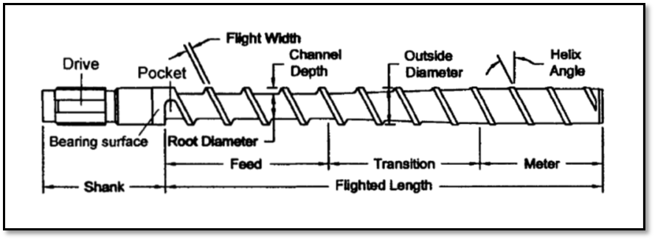

الشكل يوضح مقطع طولي للولب مع أقسامه الثلاثة

- منطقة التغذية Feed section : وهي بطول D (1.5-2) (D هو القطر الخارجي للحلزون) وهذا المقطع يقع تحت القمع (القادوس) مباشرة وعادة تمر المواد فيه على شكل حبوب أو مسحوق وتملى فراغات قنوات الحلزون, تقوم هذه المنطقة من اللولب (الحلزون, البريمة) بنقل خامات (حبيبات) البوليمر الباردة والنازلة من قادوس التغذية وتحريكها وضغطها إلى منطقة الضغط وفي حركة الخامة للأمام تتعرض للحرارة والضغط وحتى يكتمل الضخ للأمام يجب أن لا تتوقف الخامات في قنوات اللولب (البريمة) بل يجب أن تتزحلق على جدران الاسطوانة, وكلما ازداد طول منطقة التغذية كلما كانت أكثر كفاءة في نقل الخامة للأمام، ومنطقة التغذية توجد في القسم الأخير من اللولب ولها مقطع اسطواني ومن الممكن أن يصل طولها إلى ما يعادل نصف طول اللولب كما تتميز هذه المنطقة بأنها ذات عمق كافي بالمقارنة مع بقية مناطق اللولب.
- منطقة الضغط (المنطقة الانتقالية)Transition section : أما المقطع الثاني, المنطقة الانتقالية بطول D (4 -15) وتكون المواد لها شكل بنفس الهيئة أي حبيبات ومسحوق وفي هذا المقطع يبدأ التسخين والدفع والنقل والخلط وفي نهاية المقطع الثاني وبداية المقطع الثالث تبدأ المادة بالتحول نتيجة التسخين إلى مصهور متجانس ويُلاحظ إن النتوءات على طول هذه المنطقة تتناقص باتجاه الحاقن (Injection nozzle) وذلك لكي تعوض التغير في كثافة المادة خلال هذه المرحلة، ويتم اختيار هندسة ووضع هذه المنطقة بحيث يوافق ويلازم خصائص المادة المتلينه والمنصهرة.
- منطقة المعايره (Metering section): أما المقطع الثالث يسمى مقطع المعايرة أو التحولات وطول هذا المقطع D (5-10) ووظيفة نقل المواد في الحالة اللينة وفي نهاية المقطع في الحالة السائلة تقريبا, تتميز هذه المنطقة بأن لها مساحة مقطع أكبر من المنطقين السابقتين ويلاحظ أن منطقة الانضغاط ومنطقة المعايرة لهما نفس الطول وتعتبر منطقة المعايرة هي منطقة الخلط والتسخين الأخيرة للمادة حيث تصبح المادة في هذه المنطقة مصهوره ومتلينه وتتميز المنطقة بأن عمق النتوءات بها ثابت. أما المقطع الأخير وطوله نفس طول المقطع الثالث والمادة تكون في الحالة السائلة وتكون المادة مستقرة ومتجانسة. حركة اللولب بشكل أساسي مشابه لحركه صانعة الصوصج (Sausage maker).

